Использование ресурса Bing Maps для организации деятельности и разработки продуктов проектной деятельности.
- Режимы просмотра карты.
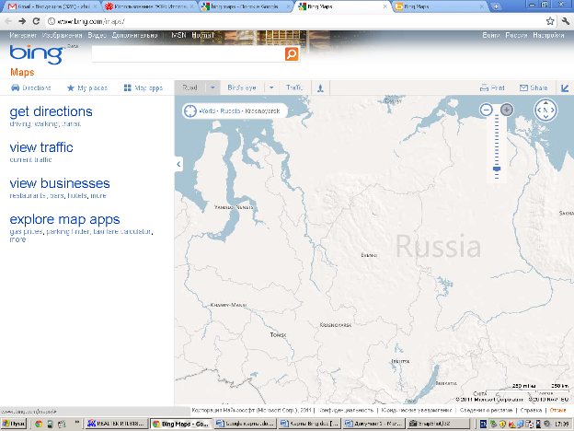
Ресурс открывается по адресу (URL) http://www.bing.com/maps/. Внешний вид карты Bing Maps представлен на рис. 1, где
1
2
5
7
6
8
4
3
Рис. 1. Окно ресурса Bing maps

Bing Maps
http://en.wikipedia.org/wiki/Bing_Maps

1 – кнопки изменения масштаба и перемещения изображения на карте,
2- кнопка переключения в режим просмотра улиц (панорама, недоступен для городов России). При щелчке по кнопке на карте отмечаются места, для которых доступен режим видеопросмотра (рис. 2), указатель мыши принимает вид фигуры человека. Наведя указатель мыши на выбранную точку и щелкнув дважды, можно перейти в режим просмотра (рис. 3).
3 – информация о выбранном маршруте, загруженности дорог, заторах и т. д. (отображается в правом нижнем углу карты в виде 4 цветовых кодов (черный, красный, желтый, зеленый), от тяжелого трафика до легкого движения, функция доступна только для некоторых городов),
4- кнопка для переключения просмотра карты в режим С высоты птичьего полета (рис. 4). Этот режим позволяет также изменять угол аэросъемки (рис. 5),
5 – кнопка переключения режимов просмотра Дорожная (стандартная карта, рис. 6), Воздушная (спутниковое фото, рис. 7),
6 – выбор и установка дополнительных приложений к карте,
7 – «Мое место», кнопка, вызывающая режим создания свое карты (нанесения меток, описания объектов, размещения фотографий, сохранения карты и др.),
8 – кнопка режима для нанесения маршрутов.
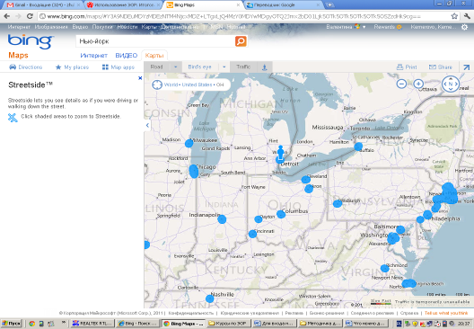
Рис. 2. Вид карты после включения режима просмотра улиц.

Просмотр в режиме С высоты птичьего полета

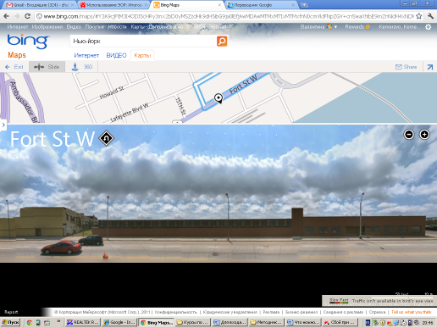
Рис. 3. Вид карты в режима видеопросмотра улиц.

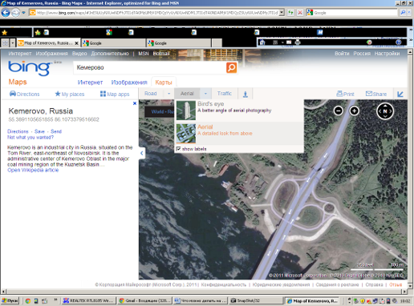
Рис. 4. Вид карты в режиме Aerial. A detailed look from above.

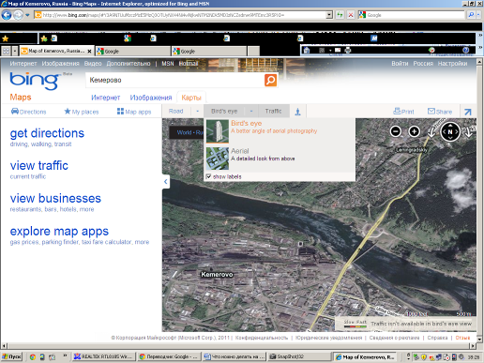
Рис. 5. Режим просмотра, позволяющий изменять угол аэросъемки (кнопки поворота обозначены красным прямоугольником).
Рис. 2. Вид карты после включения режима просмотра улиц.

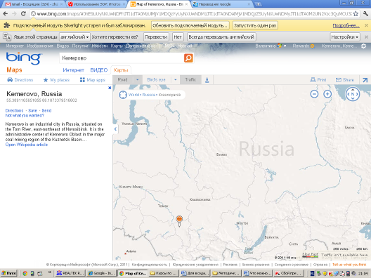
Рис. 6. Вид карты в режиме Дорожная.

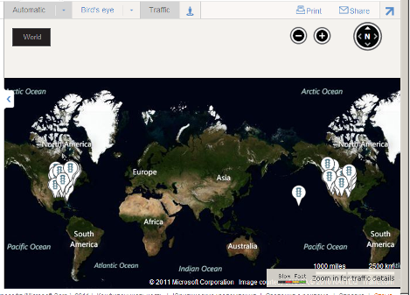
Рис. 7. Вид карты в режиме Воздушная (С высоты спутника)

- Выделение объектов на карте и создание собственной карты
Для выделения объекта на карте и размещения информации об объекте используется инструмент Метка. Для нанесения метки следует щелкнуть правой кнопкой мыши по нужному месту на карте и выбрать команду Add a pushpin (рис. 8). В выбранном месте появится значок метки и откроется окно для описания свойств отмечаемого объекта (рис. 9).
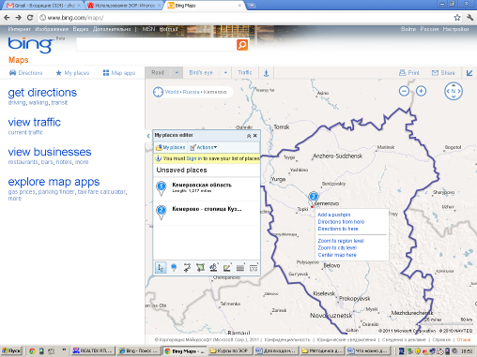
Рис. 8. Добавление метки на карту при помощи контекстного меню

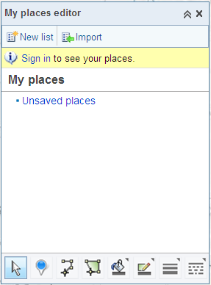
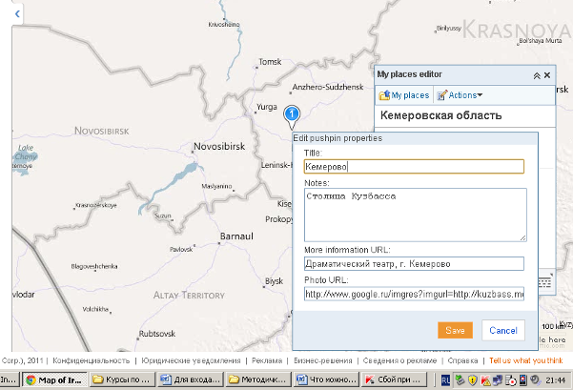
Внесите описание указанного места, URL фотографии и комментарии к ней. Для размещения фотографии на карту ее следует сначала загрузить на один из ресурсов для хранения фотографий, например, http://www.panoramio.com или http://www.facebook.com. После регистрации на этих сайтах и входе под своим логином Вы получаете возможность загрузить на сайт свои фотографии. Чтобы получить адрес (URL) файла фотографии, щелкните по фотографии правой кнопкой мыши и выберите команду Скопировать адрес ссылки, затем вставьте скопированный адрес в поле Photo URL в окне описания объекта. Также можно найти фотографии в сети интернет (при использовании чужих фотографий, не забывайте указывать автора и адрес сайта, с которого была взята фотография, в списке источников информации для Вашего проекта). После заполнения полей описания метки щелкните кнопку Save.
Рис. 10. Окно для нанесения своих меток на карту.
5
4
3
2
1
6
8
7
Рис. 9. Нанесение метки и описание отмечаемого на карте объекта
Режим создания собственной карты также позволяет нанести на карту метки объекта, его описание, вставить фотографию, а затем сохранить карту в свой список для дальнейшего использования. При щелчке по кнопке My places (рис. 1) открывается окно для создания карты (рис. 10), где кнопки панели инструментов включают следующие режимы:
1 – режим выделения и перемещения карты,
2 – режим нанесения меток и описания объектов,
3 – режим нанесения линии,
4 – режим нанесения замкнутой области (многоугольнка),
5 – режим заливки замкнутой области,
6, 7, 8 – режимы выбора цвета, толщины и типа нанесенной линии.
Чтобы создать новую карту и ввести ее название, щелкните ссылку New List и введите имя карты и примечание. Чтобы добавить метку, щелкните по кнопке 2, затем по месту на карте. Нанесите и опишите (как показано выше) все метки, которые необходимы для Вашей карты.
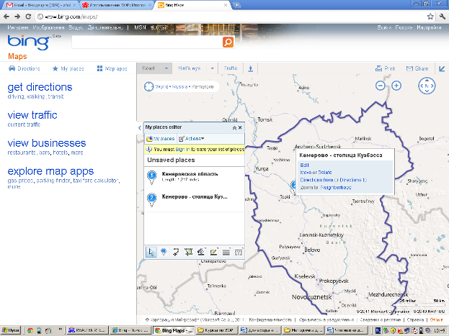
После нанесения метки возможно ее редактирование. Для этого следует щелкнуть правой кнопкой по установленной на карте метке (рис. 11) и выбрать нужную команду (Редактировать (Edit), Удалить (Delete), Переместить (Move)). Используя кнопки 3, 4 и 5 можно обвести границы нужной области, закрасить область нужным цветом, внести описание выделенной области.
Рис. 11. Вызов команды для редактирования метки на карте.

Продолжаем работать в окне My places. Для сохранения созданной карты необходимо работать в среде Bing Maps авторизованным пользователем. Для регистрации в среде следует щелкнуть по ссылке Sign in в окне My places, тем самым открыв окно для регистрации в Windows Life (рис. 12), затем щелкнуть ссылку Sign Up и заполнить поля анкеты для регистрации (рис. 13). При следующих сеансах работы для входа в среду щелкнуть по ссылке Sign in и ввести в поля Windows Life ID и Password имя пользователя и логин соответственно. Можно также войти в среду Bing Maps, щелкнув ссылку Войти (рис. 14) и выбрав соответствующий вариант входа.
Рис. 9. Нанесение метки и описание отмечаемого на карте объекта
После ввода и описания объектов в окне My places появляется информация «You haven’t saved yet. Save now» (У Вас несохраненные данные. Сохраните). Щелчок по ссылке Save now открывает окно для ввода имени карты и комментария к ней (рис. 15), разрешение общего доступа к карте и разрешение на копирование списка мест в другую карту.
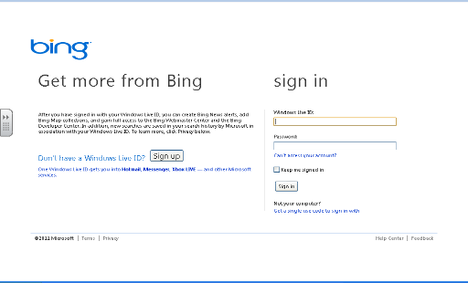
:
Рис. 12. Окно для регистрации и входа в среду Windows Life.

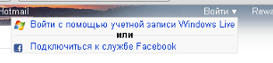
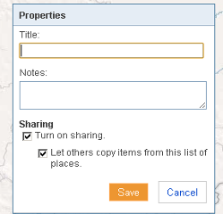
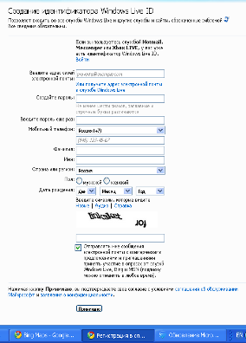
Рис. 14. Варианты входа в среду Bing Maps.
Рис. 15. Окно для ввода имени карты и комментария.
Рис. 13. Анкета для регистрации на сайте Windows Life.

Вкладка Actions (Действия) в окне My places позволяет проводить с сохраненной картой следующие действия: отправить по почте и на мобильный телефон (формат GPS), на сайт, экспортировать в форматы KML, GPX. Можно также импортировать список объектов в карту из интернета и файл с жесткого диска.
Создание маршрута
Чтобы начать планировать свой маршрут щелкните ссылку get directions (создать направление) в левой панели, или нажмите кнопку Получить направления .
Для поиска оптимального маршрута между двумя или более пунктами введите начальную и конечную точки в соответствующие поля А и В и нажмите кнопку Проложить автомобильный маршрут  или Проложить пешеходный маршрут Результат смотрите на рис. 16. Перемещая при помощи мыши значки начала и конца маршрута, можно вносить изменения в маршрут.
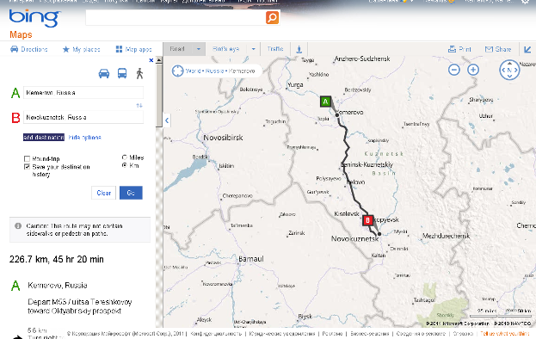
Рис. 16. Выбор оптимального автомобильного маршрута.

Чтобы добавить еще один пункт назначения в маршрут, щелкните ссылку add destination.

- Установить варианты маршрута: Отрегулируйте маршрут на основе трафика, выбравоптимальный маршрут Смотрите на основе трафика в верхней части направления движения.
- Получите быстрый стороны от шоссе или крупных дорог: В результате поиска в левой панели, нажмите Проложить маршрут , а затем выберите шоссе или автомобильной дороги, чтобы увидеть путь проезда к месту назначения.
- Найти пешеходного маршрута: Введите начальную и конечную точки, щелкните значок Прогулки , а затем нажмите кнопку Проложить маршрут .
- Найти транзитные маршруты: На странице направления, щелкните значок транзитный , введите начальную и конечную точки, прибытие или отправление набор информации, а затем нажмите кнопку Проложить маршрут .
- Перестановка маршруту: Наведите курсор на точке маршрута, который вы хотите изменить. Когда указатель примет форму руки с зеленой точкой , нажмите и удерживайте левую кнопку мыши, а затем перетащить маршрут пройти мимо того, что вы хотите. Вы также можете перетащить или начальную или конечную точку в новую точку на карте.
Советы

Чтобы увидеть текущее состояние трафика, нажмите Трафик 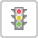в левом нижнем углу панели инструментов. Функция Трафик данных доступна для большинства городов.
Длинные путешествия: разделите ваше путешествие на расстояния не более 4000 километров. Маршруты более чем 4000 км могут привести к зависанию программы Bing Maps.
Печать направлениям: чтобы распечатать карту или маршрут, надо щелкнуть значок принтера .
Чтобы отправить маршрут себе или другим, следует щелкнуть ссылку Email, GPS В нижней части левой панели ниже маршрута.
Поиск по карте
В поле поиска можно вводить название компании, имя человека, адрес или ориентир. Чтобы сузить или расширить поиск, увеличьте или уменьшите масштаб на карте, а затем повторите поиск.
В строке поиска можно использовать запятые для разделения адресов, и включать как можно больше адресов..Для памятников архитектуры или окрестностей, включают так много имен, как это возможно.
Можно вводить координаты с помощью десятичного формата или формата градусов,
например:
40,7477, -73,98555
40 ° 44 '52 ", -73 ° 59' 8"
40d44m52s,-73d59m8s
40:44:52, -73:59:8

Некоторые особенности и функциональные возможности, описанные здесь, могут быть недоступны в нашей стране или некоторых регионах.

